Практическая работа №12. Подзапросы (Subqueries)
Студент: Василенко Никита, группа 3ИП-12-24
Выполненные задания
В скрипте 01_subqueries.sql реализованы основные виды вложенных запросов:
- Скалярный подзапрос в блоке WHERE: сравнение цены товара со средней ценой по таблице (SELECT AVG(price) FROM product).
- Многострочный подзапрос с IN: отбор категорий, в которых присутствуют товары дороже заданного порога.
- Коррелированный подзапрос с EXISTS: проверка наличия связанных записей в дочерней таблице product для каждого поставщика supplier.
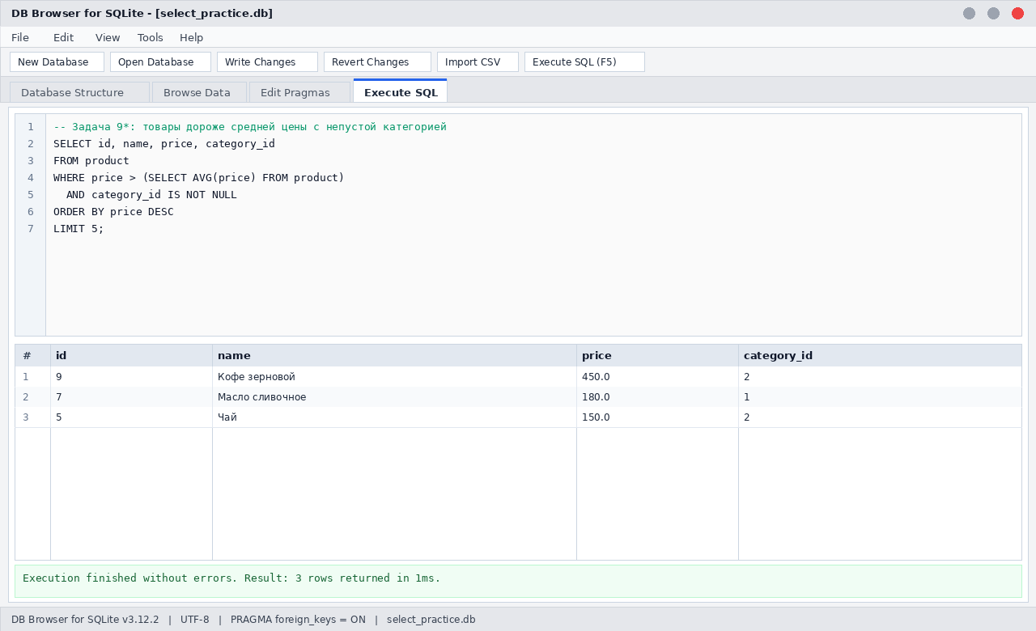
Рисунок 1 — Выполнение вложенных подзапросов

